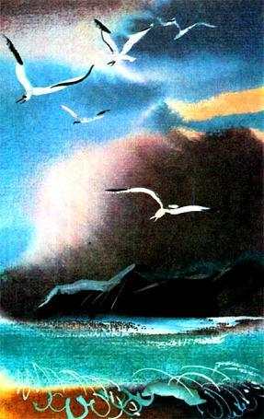В старые времена могучий Байкал был веселым и добрым. Крепко любил он свою единственную дочь Ангару.Красивее ее не было на земле.Днем она светла — светлее неба, ночью темна — темнее тучи. И кто бы ни ехал мимо Ангары, все любовались ею, все славили ее. Даже перелетные птицы: гуси, лебеди, журавли — спускались низко, но на воду Ангары садились редко. Они говорили:— Разве можно светлое чернить?Старик Байкал берег дочь пуще своего сердца.Однажды, когда Байкал заснул, бросилась Ангара бежать к юноше Енисею.Проснулся отец, гневно всплеснул волнами. Поднялась свирепая буря, зарыдали горы, попадали леса, почернело от горя небо, звери в страхе разбежались по всей земле, рыбы нырнули на самое дно, птицы унеслись к солнцу. Только ветер выл да бесновалось море-богатырь.Могучий Байкал ударил по седой горе, отломил от нее скалу и бросил вслед убегающей дочери.Скала упала на самое горло красавице. Взмолилась синеглазая Ангара, задыхаясь и рыдая, стала просить:— Отец, я умираю от жажды, прости меня и дай мне хоть одну капельку воды…Байкал гневно крикнул:— Я могу дать только свои слезы!..Сотни лет течет Ангара в Енисей водой-слезой, а седой одинокий Байкал стал хмурым и страшным. Скалу, которую бросил Байкал вслед дочери, назвали люди Шаманским камнем. Там приносились Байкалу богатые жертвы. Люди говорили: «Байкал разгневается, сорвет Шаманский камень, вода хлынет и зальет всю землю».Только давно это было, теперь люди смелые и Байкала не боятся…

